Wädenswiler Predigten
Predigt von Pfr. Frank Lehmann zum Jahreswechsel
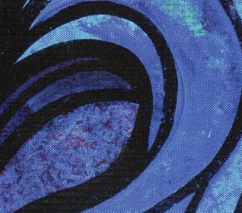
Die Grösse des Meeres ist für unsere menschlichen Verhältnisse schier unendlich: Seine Weite, seine Tiefe. Früher, als das Meer noch nicht so gut erforscht war, machte es den Menschen noch viel mehr Angst.
Immer wieder mal spülte es noch nie gesehene Lebewesen an Land, so dass die Menschen in ihrer Phantasie das Meer voller grusliger und verschlingender Ungeheuer sahen. Und trotz aller Forschung: Auch heute noch sind längst nicht alle Geheimnisse gelüftet.
Wir wissen, dass wir die Meere zum Leben brauchen.
Wir wissen aber auch, dass ihre Fluten bedrohlich sein können.
***
Auch in der Psychologie haben die tiefen Wasser diese zweischneidige Bedeutung:
Im Unbewussten verbinden wir sie mit dem Lebenswasser im Mutterleib, das uns alle mal getragen und geschützt hat. Gleichzeitig aber sind sie der Ort, wo wir keinen Halt haben, wo wir verschlungen werden könnten.
***
Unser ganzes Leben treibt in diesem riesigen Meer. Es kann getragen werden - und verschlungen. Vom allerersten Moment der Zeugung an ist es bedroht.

Zwar gaukeln wir uns in unserer modern-technisierten Welt schnell einmal vor, dass wir quasi eine 90-Jahre-Garantie hätten und Reklamationsanspruch bei fehlendem Glück.
Aber das ist alles Fiktion, Täuschung.
Das Leben mag heute länger dauern als früher, ein Windhauch ist es immer noch und zerbrechlich wie eh und je – vielleicht dauert heute einfach das Brechen länger.
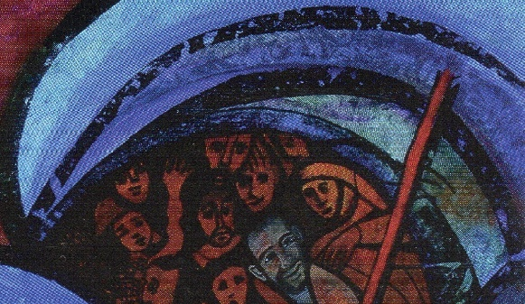
***
Das Wasser stand mir bis zum Hals,
die Flut umspülte mich,
Schilf hatte sich um meinen Kopf gewickelt.
So betet Jona … als er am Ende ist.
Als er am Ende scheint. Auch die Menschen,
die wir hier auf diesem Bild sehen, sind eingeschlossen und bedroht von den Fluten.
Sie wissen nicht, ob und wie sie davonkommen.
***
Wie Hiob, der Mann, der so zu Unrecht heimgesucht wird von so unglaublich schweren Schicksalsschlägen. Auch er beschreibt seine Not im Bild des Sturms:
Ich schreie zu dir, und du antwortest mir nicht, ich stehe da, und du bemerkst mich nicht.
Grausam wirst du gegen mich, mit der Macht deiner Hand verfolgst du mich. Du hebst mich in den Sturm, lässt mich dahinfahren und lässt mich vergehen im Heulen des Windes.
***
Wer wäre ich, wenn ich mich hier im Boot finden müsste? Wer wären Sie? Was haben Sie schon erlebt? Was erleben Sie grad jetzt – gestern, heute, morgen?
Sehr unterschiedliche Menschen sind da im Boot aneinandergedrängt.
> Die einen sind von Natur aus zuversichtlich. Sie haben auch keinen Grund, sich Sorgen zu machen. Ihr Leben verlief bis jetzt immer in geordneten und ruhigen Bahnen, und die kleineren Stürmchen konnte man problemlos meistern. So wird es auch diesmal sein!
Schön, wer aus so einem Grundvertrauen heraus leben darf!
Das tut ihm selbst gut und den Menschen ringsherum.

> Andere haben schon zuviel Schlimmes erlebt, als dass sie ohne Sorgen und Ängste sein könnten. Soviel haben sie schon verloren – wurde ihnen entrissen. Soviele Gewissheiten und Träume sind schon versunken, Liebe und Vertrautheit ertrunken in endloser Tiefe.
Nun müssen sie ein weiteres Mal mit dem Schlimmsten rechnen.
.***
Manche kennen abwechselnd auch beide Erfahrungen und Gefühle:
‚Ich bin geborgen – mir wird nichts geschehen.‘
‚Ich bin nicht in der Lage,
das Steuer meines Lebens zu fassen und die Richtung zu halten.‘
‚Ich bin bedroht – werde umhergetrieben – und werde untergehen.‘
***
Und dennoch tragen all diese Menschen unter diesen Wellen
noch eine Hoffnung in ihrem Herzen:

Immerhin sind sie nicht völlig schutzlos!
Immerhin sind sie im Boot. Das Boot ist zwar klein
im Verhältnis zu den Wellen und Wassern.
Mag es Sicherheit geben?
Es erinnert an die viel zu kleinen Boote all der Menschen,
die durch das Meer hindurch eine Zukunft und eine Geborgenheit suchen.
***
Was ist nun aber das Boot, welches Sie und mich trägt, wenn es stürmisch wird?
Als Christ müsste ich ja mal sagen: Es ist der Glaube.
Der grosse Hiob hat das so gelebt, und ich habe auch immer wieder Menschen kennen gelernt, die das auch so leben können:
‚Ich hab zwar alles verloren. Ich erfahre nichts von Gott in dieser Not, aber dennoch mache ich mein Leben in ihm fest und werde letztlich von ihm getragen sein.‘
Oder kurz und prägnant mit den Hiobsworten:
‚Gott hat’s gegeben – Gott hat’s genommen. Der Name Gottes sei gelobt!‘

Nun ja – da kann ich persönlich nicht mithalten.
Bei den kleineren Alltags-Stürmchen kann ich das noch so sagen. Aber ich hab es auch schon anders erfahren: Gerade als die Wellen in meinem Leben besonders gewaltig, zerstörerisch und bedrohlich waren, hat mich mein Glaube nicht getragen.
Jedenfalls nicht so, dass ich das gemerkt hätte. Schön, wenn Gott mich auch dann noch trägt, wenn ich nichts von ihm spüre.
***
Das konkretere, handfestere rettende Boot in solchen Momenten sind für mich starke Freundschaften, tragfähige Beziehungen. Aber man ist schon ein sehr glücklicher und gesegneter Mensch, wenn man Beziehungen hat, welche auch noch die grössten Stürme überleben!
Solche Beziehungen und Freundschaften sind dann auch ein Geschenk vom Himmel!

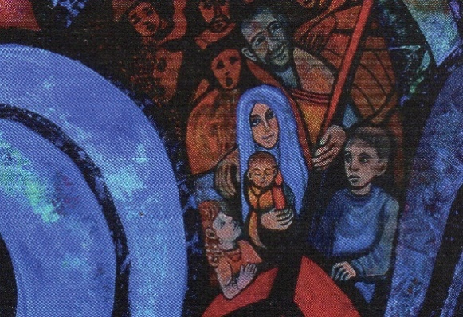
Die Künstlerin Beate Heinen will in ihrem Bild aber Hoffnung machen. Sie sagt:
Schaut – da sind noch ganz besondere Passagiere
mit Euch im selben Boot! Maria und Jesus, und Maria trägt ein Licht im Sturm.
Nur ein kleineres und ein grösseres Kind haben den Blick auf das Kind gerichtet. Nur sie beide scheinen nicht in Sorge zu sein ob der Fluten.
***
Was gibt mir Sicherheit? Wen habe ich gern mit mir im Boot, wenn es stürmt?
Wenn ich in einer etwas düsteren Ecke einer Stadt bin,
dann freue ich mich, wenn die Polizei kommt.
Wenn ich krank bin, Schmerzen habe und Angst,
dann bin ich froh, wenn sich die Ärztin Zeit nimmt für mich.
Wenn ich zusammensacke, mich wertlos fühle,
keine Kraft mehr in mir spüre und mich zu nichts aufraffen kann,
dann bin ich dankbar, wenn doch noch jemand bei mir bleibt – einfach so.
***
Aber die Maria mit dem Jesuskind die war noch nie so offensichtlich an Bord bei mir.
Das weiss auch die Künstlerin. Und doch – sie sagt:
Gott ist gegenwärtig – im Kleinen! In dem Kind, das noch wachsen muss und wird!
Kann ich das sehen? wahrnehmen? glauben? darauf vertrauen?
Das wird nicht allen Passagieren in diesem Schiff gleichermassen gelingen.
Und uns in unserem Kirchenschiff auch nicht. Die einen bekommen davon nichts mit
und müssen ihre Ängste mit sich selbst ausmachen. Andere können die bedrohlichen Fluten ausblenden, die Ängste loslassen und innere Ruhe finden - Frieden im Herzen.
***
Der Evangelist Matthäus erzählt eine Geschichte vom erwachsenen Jesus, wie er Menschen im Sturm begleitet. Die Jünger Jesu haben ihm vertraut und nun werden sie im Sturm durchgeschüttelt: Sie haben Todesangst.
Jesus ist zwar an Bord – aber er schläft. Warum lässt er die Menschen allein? Und dann – noch bevor alles besänftigt ist - kritisiert er sie auch noch wegen ihres Kleinglaubens:

Da erhob sich ein grosser Sturm auf dem See, so dass das Boot von den Wellen überrollt wurde; er aber schlief. Da traten sie zu ihm, weckten ihn und sagten:
Herr, rette uns, wir gehen unter! Ich verstehen diesen Not-Schrei sehr gut!
Und er sagt zu ihnen: Was seid ihr so furchtsam, ihr Kleingläubigen!
Dann stand er auf und schrie die Winde an und den See; da trat eine grosse Windstille ein. Die Menschen aber wunderten sich und sagten: Was ist das für einer, dass ihm selbst Wind und Wellen gehorchen?

Diese Erzählung stammt aus einer Zeit, als die christliche Gemeinde extrem bedroht, verfolgt, gefährdet ist. Man will zwar daran glauben, dass Gott einem nicht allein lässt,
dass er da ist mit seiner Gegenwart und Kraft - aber man spürt nichts davon. Im Gegenteil: Jeden Moment wird man untergehen. Und hier fordert diese Erzählung zum Vertrauen auf:

‚Es sieht zwar so aus, als ob Gott Euch allein gelassen hätte, als ob Ihr demnächst untergehen würdet - aber NEIN: Er schläft bloss, jeden Moment wird er den Sturm zur Ruhe bringen und Ihr werdet staunen über seine grosse Macht!‘
***
Oder mit den Worten des Psalmbeters:
Wer ist mächtig wie du, Herr, und wer ist so treu? Du gebietest über die Meere. Wenn ihre Wellen sich im Sturm turmhoch erheben, so besänftigst du sie.
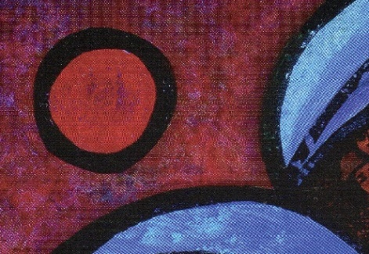
Über dem Ganzen steht der blutrote Mond. In der Offenbarung ist der Blutmond ein Zeichen für die Apokalypse. Wenn der Mond blutrot wird, dann wird diese alte Zeit abgelöst werden durch die neue und gerechte Ewigkeit Gottes.

Ja, nicht alle Stürme werden wir überstehen und überleben in dieser Zeit. Auch wer noch so glaubt und wer noch so viele Menschen hat, die für ihn beten, auch der kann sehr krank werden und an seiner Krankheit sterben. Auch wer noch so glaubt und vertraut, kann wichtigste Prüfungen seines Lebens vermasseln; er kann scheitern, die Liebe nicht finden oder verspielen und untergehen. Und ja: Diese ganze Welt wird untergehen. Es ist nur eine Frage der Zeit.
Da ist unsere biblische Froh-Botschaft ganz realistisch.
Auch wenn ich es sehr gern anders hätte.
Das darf aber nicht dazu führen, dass wir die Stürme und Nöte dieser Welt nicht ernst nehmen, dass wir die Sorgfalt gegenüber dem Leben verlieren. Das Liebesgebot gilt bis zum letzten Mond!
Aber es kann uns ein Stück weit entlasten: Wir müssen die Welt nicht retten. Wir können die Welt nicht retten. Gott selbst wird die Welt retten – irgendwann.
Alles wird untergehen. Gott wird Neues schaffen.
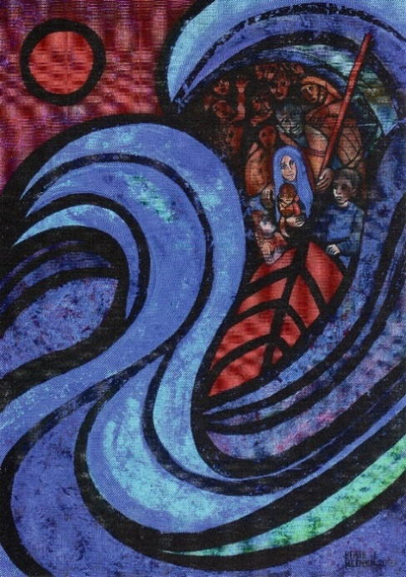
Bis dahin sind wir aber noch unterwegs in unserem Boot
in den mehr oder heftigen Stürmen dieser Welt.

Wir sind nicht allein.
Wir haben Menschen um uns und mit uns
auf dieser Reise.

Und wir haben Gott an Bord
manchmal sehr klein und schier unsichtbar,
als ob er schlafen und sich nicht kümmern würde
und dann aber auch wieder wie der, der letztlich
über allen Stürme und Wellen dieser Welt steht
und uns hindurchträgt.
Amen

Hiob 30, 20-22
Hiob 1, 21
Matthäus 8, 24-27
Psalm 89, 9b.10
Offenbarung 6, 12

